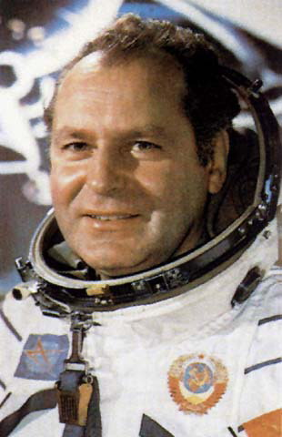 | 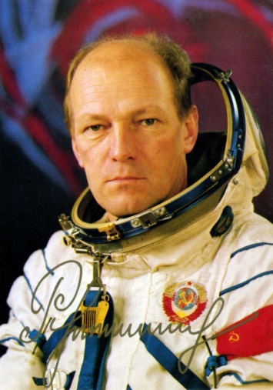 | 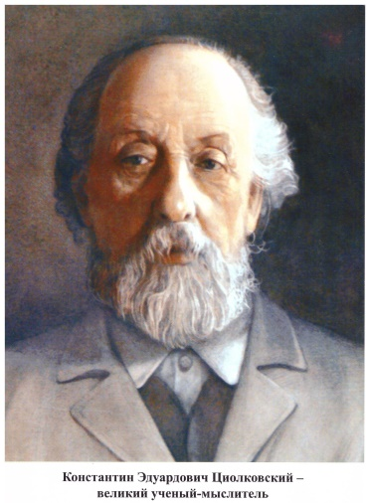 | 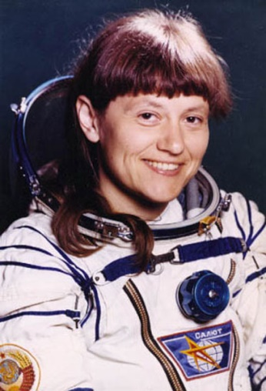 | 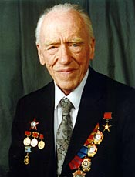 | 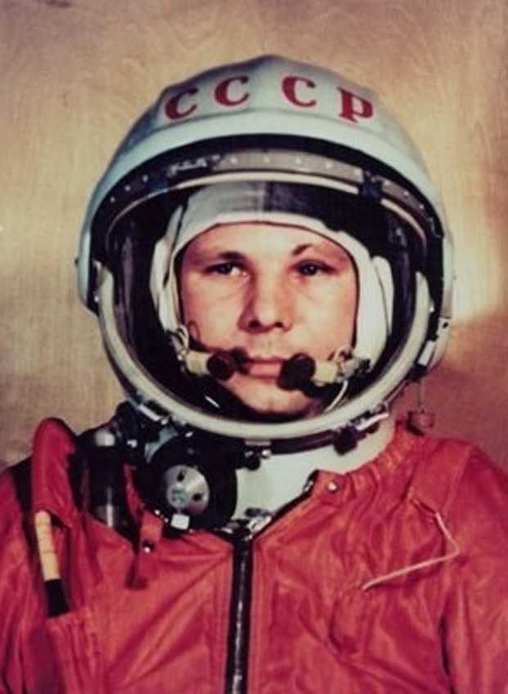
Титов Герман Степанович | Рукавишников Николай Николаевич | Циолковский, Константин Эдуардович | Савицкая Светлана Евгеньевна | Лозино-Лозинский Глеб Евгеньевич | Гагарин Юрий Алексеевич

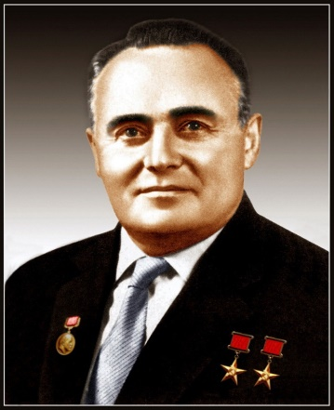 | 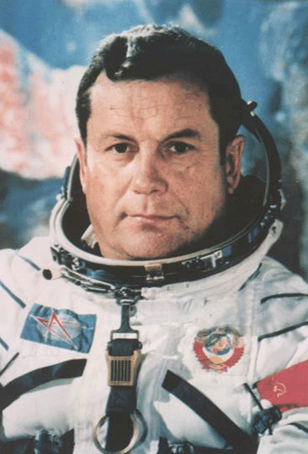 | 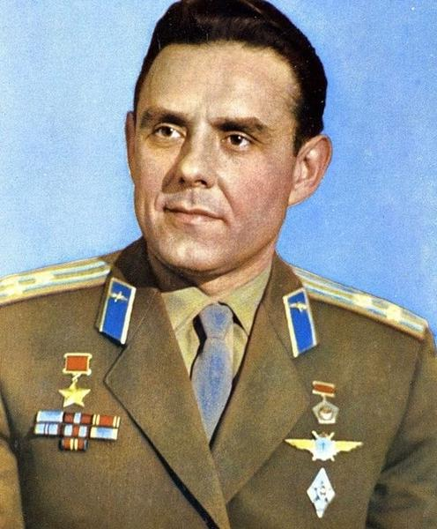 | 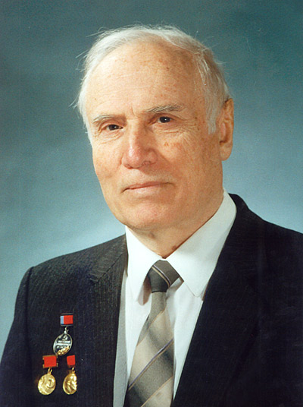 | 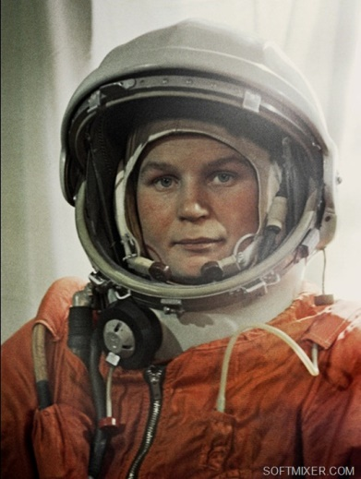 | 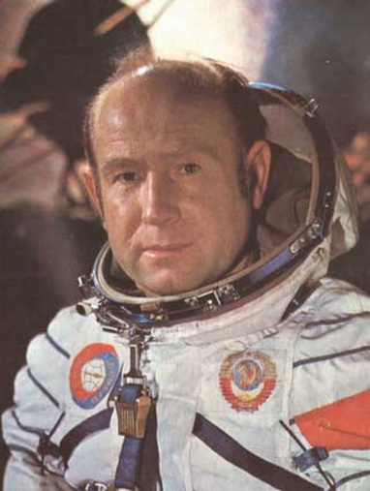
Королёв Сергей Павлович | Попович Павел Романович | Комаров Владимир Михайлович | Голубев Петр Васильевич | Терешкова Валентина Владимировна | Леонов Алексей Архипович

_______________________________________________________________________________________________________________________

- _____________________________ первым обосновал использование ракет для полётов в космос, пришёл к выводу о необходимости использования «ракетных поездов» - прототипов многоступенчатых ракет. Предлагал заселить космическое пространство с использованием орбитальных станций, выдвинул идеи космического лифта, поездов на воздушной подушке. Считал, что развитие жизни на одной из планет Вселенной достигнет такого могущества и совершенства, что это позволит преодолевать силы тяготения и распространять жизнь по Вселенной. Его основные научные труды относятся к аэронавтике, ракетодинамике и космонавтике.

- 12-го октября 1964-го года стартовал 7-й пилотируемый космический корабль СССР – «Восход-1». В состав экипажа вошли командир –_________________________, научный сотрудник Константин Феоктистов и врач Борис Егоров. Впервые в космическом полете участвовал экипаж без скафандров. Причиной тому стало требование советского правительства запустить в космос одновременно трех космонавтов, при наличии лишь двухместных проектов кораблей. Это был первый в мире многоместный космический корабль.

- ___________________________– советский российский лётчик-космонавт и государственный деятель, 53-й космонавт СССР и 111-й космонавт мира, космонавт-исследователь космического корабля (КК) «Союз Т-7», бортинженер КК «Союз Т-12» и орбитальной станции «Салют-7», первая женщина в мире, совершившая выход в космическое пространство, первая и единственная женщина дважды Герой Советского Союза, заслуженный мастер спорта СССР.

- ________________________родился в городе Томске. Дважды Герой Советского Союза. Совершил за свою жизнь три космических полета. 10 - 12 апреля 1979 года совершил свой третий космический полет в качестве командира космического корабля Союз-33. Полет проходил в рамках советско-болгарского проекта и предусматривал работу на борту орбитальной станции Салют-6. Из-за аварии двигателя корабля стыковка не состоялась, и впервые в истории космонавтики он вручную совершил посадку в аварийном режиме при полёте на корабле Союз-33.

- _________________________ 12 августа 1962 г. пилотируя корабль «Восток-4» впервые применил ручное управление космическим кораблем при сближении с «Востоком-3». По возвращении на Землю экипажам были присвоены звания Герой Советского Союза за отлично проделанную работу в космосе. Второй полет в космос совершил в качестве командира экипажа. Это произошло в 1974 году. Космический корабль «Союз-14» должен был совершить стыковку с космической станцией «Салют-3», которая находилась на орбите. Стыковка была осуществлена в штатном режиме. Экипаж перешел на космическую станцию, пробыл на ней 15 суток, осуществляя всевозможные исследования и эксперименты. Затем вернулся на свой корабль и благополучно возвратился на Землю.

- _____________________________- советский летчик, биографию которого каждый знает еще со школы. Человек, совершивший 12 апреля 1961 года первый полет в космос. Летчик-космонавт стал образцом и легендой не только для жителей СССР, он почетный гражданин заграничных городов и международный общественный деятель. Открыл новую страницу в исследовании космоса и стал символом развития советской науки и авиации.

- _____________________- советский ученый и конструктор, академик АН СССР (1958), организатор ракетной и космической программ, основоположник практической космонавтики. Одна из крупнейших фигур XX века в области космического ракетостроения и кораблестроения. Под его руководством были созданы баллистические и геофизические ракеты, первые искусственные спутники Земли, спутники различного назначения («Электрон», «Молния-1», «Космос», «Зонд» и др.), космические корабли «Восток», «Восход», на которых впервые в истории совершены космический полет человека и выход человека в космос.

- ______________________ в июне 1965 г. возглавил НПО «Полюс» в Томске которое стало крупным конструкторским и научно-исследовательским предприятием, и занималось разработкой аппаратуры для космических аппаратов, отвечающих за связь, метеорологии, навигации. Кроме этого здесь разрабатывались приборы для исследования природных ископаемых, морской и ракетной техники. «Полюс» участвовал во всех космических программах СССР: от полета Юрия Гагарина до исследования других планет и кометы Галлея. С участием его продукции взлетали ракеты и искусственные спутники Земли.

- _______________________ первая в мире женщина-космонавт, кандидат технических наук, полковник генерал-майор. Позывной — «Чайка». Герой Советского Союза (1963). Единственная женщина планеты, слетавшая в космос в одиночку. Все последующие женщины-космонавты и астронавты летали в космос только в составе экипажей. В 2000-м году британской организацией «Ежегодная ассамблея женщин» ей был присвоен титул «Величайшая женщина ХХ столетия». Первая и пока единственная в истории Российской армии женщина-генерал.

- _______________________- талантливый авиаконструктор, разработавший движительные системы, обеспечившие достижение сверхзвуковых скоростей самолётов МиГ, создавший орбитально-космическую самолётную систему "Спираль", многоразовый космический корабль "Буран" и многоплановую авиационно-космическую систему "МАКС". Все указанные разработки были основаны на принципиально новых научно-технических решениях и опережали по своим параметрам все созданные до этого в мире космические аппараты.

- _________________________ — советский космонавт, второй советский человек в космосе, второй человек в мире, совершивший орбитальный космический полёт, самый молодой космонавт в истории и первый человек, совершивший длительный космический полёт (более суток). Герой Советского Союза (9 августа 1961). Дублёр Юрия Гагарина.

- _________________________ осуществил два космических полета. 18-19 марта 1965 года состоялся его первый полет в космос — он был вторым пилотом на космическом корабле «Восток-2». Полет длился 1 сутки и 2 часа. В ходе этого полета он вышел в открытый космос – первым из космонавтов – и находился там около 12 минут.

